智能纪要：成绩管理系统功能规划 2026年7月18日
录音时间：2026-07-18 11:26 - 2026-07-18 11:47

总结
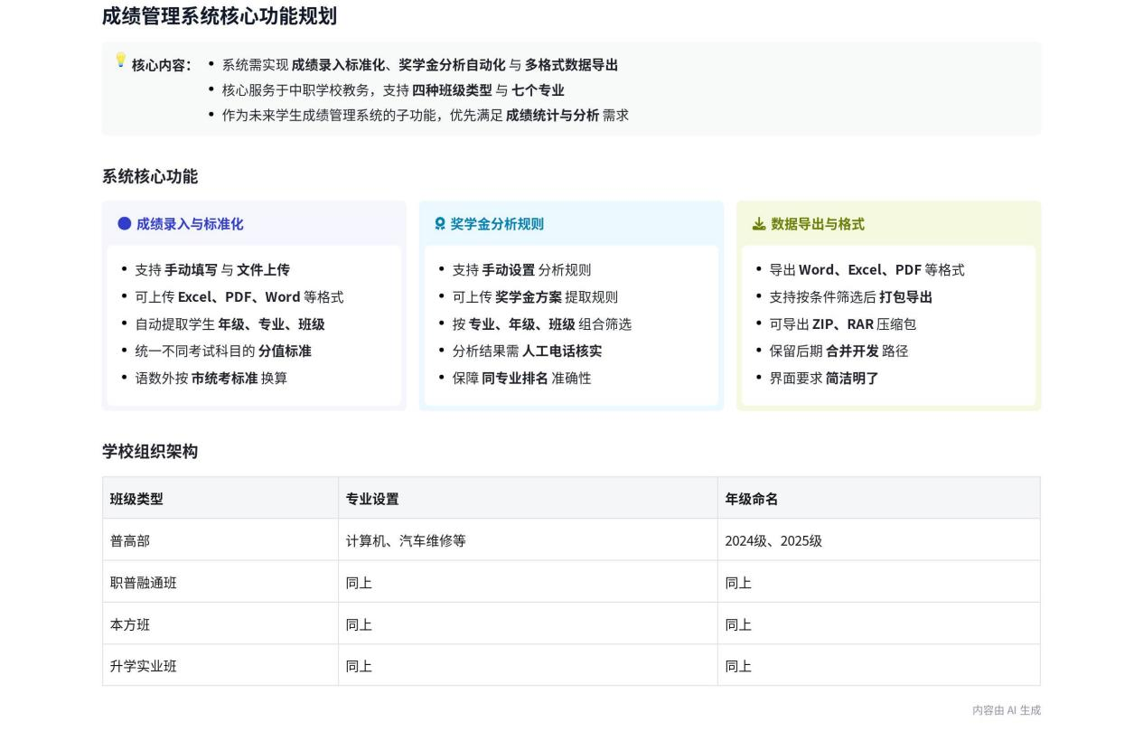
音频围绕中职校教务处成绩管理及奖学金评定的实际工作需求，明确成绩管理系统的开发规则与落地要求，内容如下：
- 业务基础与规则定义： - 学校基础配置规则
- 年级与班级设置：年级统一采用 202X 级命名格式，班级共分四类，专业体系固定仅班级命名可调整，预留新增专业接入空间。  - 学科分值标准：语数外固定分值为 150、150、100 分，对应及格线 90、96、60 分，专业课分值可根据考试需求灵活配置。 | 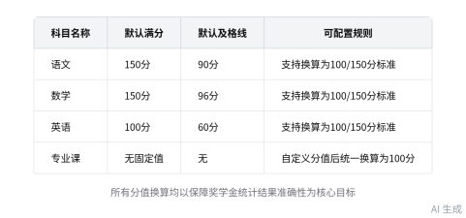  学科分值规则对照表
- 现有业务基础：学校已部署在线阅卷系统完成成绩初统，当前核心需求为支撑奖学金评定，仅需提取语数外及专业课总分数据。
- 核心功能开发要求
- 多源数据接入能力  - 成绩文件解析：支持上传 Excel、压缩包等常用格式，可自动提取学生年级、专业、班级、姓名、学科成绩等核心字段。  - 关联信息导入：班主任及联系方式可单独从政教处明细文件导入，用于后续奖学金初筛名单的人工核实，保障结果准确性。 | 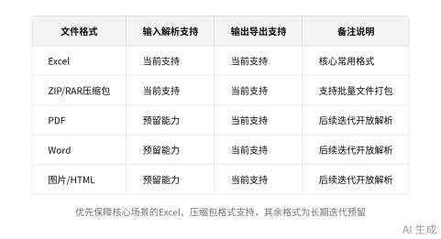  系统输入输出格式支持清单
- 标准化换算机制：支持按配置将不同考试的差异化分值换算为标准分值，避免规则差异导致奖学金统计结果出现偏差。
- 奖学金管理能力
- 评定规则配置：支持手动导入奖学金评定细则完成规则配置，可按同年级、同/异专业等维度筛选符合条件的学生名单。
- 多格式导出：支持按班级、年级、专业及组合条件导出数据，可输出 Word、Excel、PDF、Markdown、压缩包等多种常用格式。
- 架构与界面要求
- 界面设计要求：系统界面需简洁明了，在保障核心功能完备性的前提下，兼顾操作体验的流畅性与易用性。
- 架构预留要求：作为完整成绩管理系统的先行子模块开发，预留后续并入个人通用工具箱的接口路径。
- 后续扩展预留安排
- 功能扩展预留：预留 PDF、Word、图片、HTML 等格式的成绩解析能力，支撑后续功能的迭代升级与场景拓展需求。
- 全周期管理规划：后续将覆盖 2026 级新生全周期考试成绩记录，支撑各升学节点的常态化成绩分析需求。
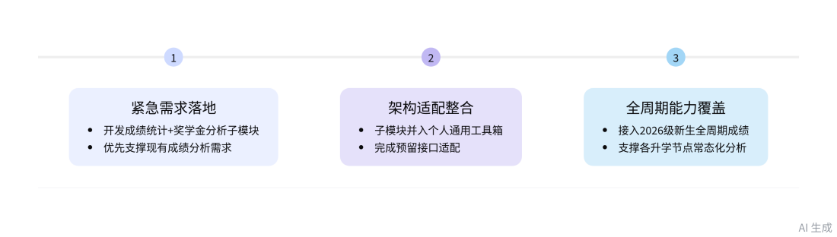
系统开发落地阶段规划
[该类型的内容暂不支持下载]

智能章节
00:03 中职校成绩管理系统开发相关需求说明
本章节由中职学校教务处干事说明拟开发成绩管理系统，介绍学校下学期分普高部、中职部，共设7个专业，含普高班、职普融通班、本方班、升学实业班四类班级，现有在线阅卷系统，成绩管理仅需语数外及专业总分数据用于成绩分析与奖学金评定。
05:09 学生成绩统一换算管理工具开发需求说明
本章节明确一款学生成绩管理工具的核心需求，支持手动填写、上传成绩表或在线阅卷导出数据自动提取留存，可按需统一换算不同考试的学科分值，保障奖学金核算准确，需预留并入现有工具箱的开发路径，同步采集学生基础信息与班主任联系方式，方便后续人工核实奖学金名额。
11:32 奖学金方案分析人员名单输出前提设置功能说明
本章节明确需实现奖学金方案分析人员名单输出的前提设置功能，支持手动设置提取所需相关数据，举例升学实验班相关成绩排名规则仅作演示，具体细则后续可通过上传正式奖学金奖励方案提取规则，完成数据选择功能板块的详细设置。
13:20 学生成绩管理系统开发需求与功能设计说明
本章节明确相关工具定位为后续开发的系统的学生成绩管理子功能，核心是从2026级新生起完整记录每一次考试成绩，支撑升学阶段成绩分析，要求界面简洁功能完备，支持多格式成绩导入、多格式多维度筛选导出、奖学金名单筛选导出，还提及可后续拓展功能、导出数据支持打包压缩。
[该类型的内容暂不支持下载]

关键决策
本次会议为需求宣讲类会议，无明确落地执行的决策安排。会议关键内容总结如下：
- 需求背景说明：发言人为中职学校教务处干事，负责考试及成绩分析工作，现有成绩管理需适配学校四类班级、多专业的设置规则。
- 核心功能诉求：计划开发成绩管理工具，支持多格式成绩上传、不同分值自动换算、奖学金规则匹配筛选、多维度数据导出，且需预留后续合并入个人工具箱的扩展路径。
- 其他补充要求：工具需适配202X级的年级命名规则，界面简洁，核心功能完备，后续可逐步迭代扩展能力。
[该类型的内容暂不支持下载]

金句时刻
「要统一成换算成相同的分值来进行计算，保证参照我们的奖学金奖励方案需要的数据支撑的一个准确性，不能因为标准不一样，导致算出来的奖学金的平均分数出现差错。」
—— 点明了本次成绩管理工具开发的核心底层逻辑，是所有功能设计的核心出发点。

「这个工具我后期也会汇总合并到我平时做的一个工具箱里面，所以说要保留后期合并开发的路径。」
—— 明确了工具的长期架构定位，为后续开发的扩展性要求提供了依据。

「目前为止，我比较急迫的就是想要先把相关的成绩进行统计，统计出来以后马上就要开始进行分析。」
—— 清晰传递了当前开发的优先级，区分了核心刚需和后续迭代的功能边界。

系统开发优化建议
结合本次中职成绩管理系统及奖学金评定工具的全部需求，立足学校教务实际办公场景、长期迭代规划、数据精准度及实操易用性，在原有基础功能之上，补充针对性优化建议，兼顾实用性、严谨性、扩展性，适配日常考试统计、奖学金核算、长期学情分析全场景。

一、数据换算优化：解决多考试分值不统一痛点
原有需求仅明确分值统一换算功能，建议细化智能换算逻辑，规避人工操作误差。一是预设固定换算模板，绑定语数外标准分值（语文150分、数学150分、英语100分）及对应及格线，支持月考、期中、期末不同满分试卷（100分/150分/350分/400分）的自动等比例换算，无需人工手动计算。二是新增换算日志留存功能，所有分值换算记录、换算规则可溯源，保障奖学金评定数据公正可核查。三是专业课支持自定义分值配置，可单门、多门批量设置满分值与换算标准，适配学校专业课考试分值灵活变动的特点。

二、数据管理优化：完善信息联动与校验机制
针对学生信息、班主任信息、成绩数据的联动管理需求，补充精细化功能优化。一是新增数据校验功能，上传成绩文件、班主任信息表后，系统自动校验年级、专业、班级、姓名匹配度，识别重复数据、缺失数据、错误数据并弹窗提示，避免无效数据入库。二是实现师生信息联动绑定，学生档案自动关联对应班主任及联系方式，奖学金名单生成后可直接关联对应责任人，无需二次匹配。三是建立分层数据存档体系，按年级、专业、考试类型分类留存历次考试成绩，从2026级新生开始实现全学业周期成绩归档，支撑升学学情分析、学期成绩对比等长效需求。

三、奖学金模块优化：细化规则适配与筛选能力
基于学校奖学金评定的个性化场景，优化规则配置与筛选导出能力。一是支持可视化规则配置，除上传方案文件外，新增手动自定义规则面板，可自由设置“同专业排名、同年级跨专业排名、单科成绩门槛、平均分阈值”等多重条件，适配升学实验班等特殊班级的评定规则。二是细化多维度筛选组合，支持按班级类型（普高班、职普融通班、本方班、升学实业班）、年级、专业、考试批次自由组合筛选，精准匹配不同评奖范围。三是新增人工复核标记功能，系统生成初选名单后，支持手动标注复核状态、备注信息，对接班主任人工核实流程，双重保障评奖结果准确。

四、架构与迭代优化：强化兼容性与拓展性
贴合工具长期并入个人通用工具箱的架构规划，优化底层设计。一是预留标准化接口，适配后续系统合并、功能迭代，保证工具独立运行的同时，可无缝对接主工具箱，无需重构底层代码。二是分层开发功能，区分刚需功能与迭代功能，优先落地成绩上传、分值换算、奖学金筛选、数据导出核心刚需，后续逐步上线图片、PDF、HTML等格式解析能力，贴合用户“先统计分析、后迭代拓展”的开发优先级。三是适配学校专业、班级迭代，支持新增专业录入、班级命名自定义，适配学校后续办学调整需求。

五、操作体验优化：适配教务高效办公场景
落实简洁易用的界面要求，贴合教务人员日常操作习惯。一是界面轻量化设计，功能分区清晰，区分数据导入、成绩管理、奖学金评定、数据导出四大模块，操作流程极简，降低上手成本。二是支持批量操作，批量导入成绩、批量换算分值、批量导出名单，适配全校大批量学生数据处理场景。三是丰富导出格式与打包功能，支持所有办公常用格式，且多文件可一键压缩打包导出，方便文件归档与上报使用。

工具开发专属Prompt提示词（可直接交付开发）
【开发定位】 开发一款适配中职学校教务处的成绩管理与奖学金评定工具，作为后续完整成绩管理系统的前置子模块，可独立运行，预留并入个人通用工具箱的接口，优先满足成绩统计、分值换算、奖学金精准评定刚需，支持长期学情数据归档与功能迭代拓展。
【适用场景】 适配中职学校普高部、中职部，覆盖普高班、职普融通班、本方班、升学实业班四类班级，适配计算机、汽车维修、幼儿保育等7大固定专业，支持后续新增专业接入；用于全校月考、期中、期末成绩归档、标准化换算、成绩分析，以及校内奖学金自动筛选、名单导出、人工复核辅助工作。
【核心基础规则】
1. 年级命名：统一采用202X级标准化命名格式（2024级、2025级、2026级等）；专业体系固定，仅班级名称可自定义调整。
2. 学科分值标准：语文满分150分、及格90分；数学满分150分、及格96分；英语满分100分、及格60分；所有专业课分值支持自定义配置与灵活调整。
3. 数据源基础：对接学校现有在线阅卷系统，支持阅卷导出数据、人工填写数据、批量文件上传数据三种录入方式，核心留存语数外及专业课总分数据。
【核心功能开发要求】
1. 多源数据接入与智能校验：支持Excel、压缩包等主流格式批量上传，自动提取学生年级、专业、班级、姓名、各科成绩；支持单独导入政教处班主任明细文件，关联学生与班主任、联系方式；内置数据校验机制，自动识别重复、缺失、错误数据并提示修正。
2. 智能标准化分值换算：支持不同考试差异化分值等比例统一换算，可将100分、350分、400分等不同满分试卷成绩，统一换算为标准分值，所有换算规则可配置、记录可溯源，彻底规避奖学金统计分值标准不统一的误差问题。
3. 精细化奖学金评定管理：支持上传奖学金评定细则自动解析规则，同时支持手动自定义配置评奖条件；可按同年级、同专业、跨专业、各类班级类型多维度组合筛选候选名单；支持人工复核标记、备注，辅助教务人员核实评奖信息。
4. 多维度数据导出打包：支持按班级、年级、专业、考试类型等单一或组合条件筛选导出数据；兼容Word、Excel、PDF、Markdown、压缩包等多种输出格式，支持多文件一键压缩打包，适配归档、上报、公示场景。
5. 界面与架构设计：界面简洁清晰、分区合理、操作流畅，兼顾美观与实用性；轻量化运行，核心功能完备，无冗余模块；底层预留标准化接口，支持后续并入个人通用工具箱。
【迭代扩展规划】
1. 短期刚需：优先实现成绩批量录入、智能换算、奖学金筛选、数据导出、基础数据归档核心功能。
2. 中期拓展：新增PDF、Word、图片、HTML等格式成绩解析能力，丰富数据录入渠道。
3. 长期规划：实现2026级及以后新生全学业周期考试成绩归档，搭建常态化成绩分析体系，支撑升学节点学情统计、成绩对比、学情研判工作。
【开发核心原则】 数据精准优先、适配教务实操、兼顾短期刚需与长期迭代、架构可拓展、操作极简高效，所有功能围绕奖学金评定准确性、成绩管理规范化、学情分析常态化三大核心目标设计。
# 一、新增本地化部署+小范围共享+数据备份专项优化开发建议 结合你「本地电脑运行、仅1-2位领导查看、成绩数据安全备份」三大新增约束，在原有需求基础上补充落地可行的开发方案，分架构、共享权限、数据备份、安全防护四部分： ## （一）整体架构选型（本地单机优先，轻量化不依赖云） 1. **运行模式推荐：本地单机桌面程序（Python桌面/electron）** - 完全本地存储，所有学生成绩、班级、奖学金数据保存在你电脑本地，不上传外网，杜绝数据泄露；无需服务器、不用公网，断网也能完整使用。 - 数据库选用轻量无服务型：SQLite（单文件数据库），整个业务库就是一个`.db`文件，复制即备份，部署零门槛，适配小体量全校学生数据。 - 开发分层：前端本地界面 + 本地业务逻辑 + SQLite本地数据库，预留接口，后期一键合并进你的本地工具箱，不用改造核心代码。 2. **不推荐方案** 云端部署、本地搭建局域网服务器（维护复杂）；大型数据库Mysql/PostgreSQL（冗余，单机没必要）。 ## （二）1-2人小范围领导共享查看方案（只读隔离，杜绝篡改成绩） 核心原则：**你拥有全部编辑权限，领导仅只读查看，无法修改、删除成绩、奖学金规则** ### 方案1（最简零配置，推荐）：数据库共享文件+只读权限分发 1. 程序支持导出独立只读数据包（加密Excel/加密本地查看小程序） 2. 每次更新成绩/奖学金名单后，一键生成只读数据包发给领导；领导只能打开查看、打印，不能编辑原始成绩库。 3. 配套：导出文件增加水印（学校名称、导出人、导出时间），防止截图外传学生隐私。 ### 方案2（局域网临时查看，适合同办公室） 1. 程序内置简易局域网临时共享功能，开启后同一WiFi内1-2台电脑浏览器访问查看页面； 2. 严格权限隔离：共享页面**无导入、无换算、无删除、无导出原始数据库**按钮，仅展示榜单、统计报表。 3. 访问增加简易密码，每次共享手动设置，关闭程序共享通道立即失效。 ### 权限分层硬性要求（写进开发规则） - 管理员（你本人）：全部权限，录入成绩、修改分值规则、配置奖学金、删除数据、备份、导出原始数据库 - 查看用户（领导）：仅查询、预览报表、导出公示版Excel（隐藏原始数据库文件下载入口），无任何修改权限 ## （三）多机制学生成绩自动备份体系（核心优化重点） ### 1. 本地自动定时备份（基础刚需） - 支持自定义备份周期：每天关闭软件自动备份、每周固定时间备份、每次导入成绩后强制触发备份； - 备份文件分级命名规则：`2026级成绩库_20260718_奖学金统计备份.db`，标注日期、操作类型，方便回溯； - 自动清理旧备份：可设置保留最近30天/90天备份，避免硬盘占用过大。 ### 2. 多路径异地备份（防止电脑硬盘损坏丢失数据） 软件内置一键备份多目的地： 1）本地硬盘备份文件夹（默认） 2）可自定义：U盘、移动硬盘、电脑其他磁盘分区 3）可选：本地压缩打包备份，自动生成ZIP加密压缩包（设置备份密码，防止他人打开学生隐私数据） ### 3. 备份还原校验功能 - 还原页面展示所有历史备份记录，支持预览备份内班级、学生数量，避免恢复错文件； - 恢复前自动对比当前数据库与备份数据差异，弹窗提示“恢复将覆盖现有数据”，增加二次确认； - 提供增量备份选项：只备份本次新增考试成绩，大幅减小备份文件体积。 ### 4. 数据导出兜底备份（双重保险） 除数据库备份外，支持一键全量导出全校所有年级所有考试成绩汇总Excel，作为离线兜底存档。 ## （四）本地数据安全优化（学生隐私合规） 1. 本地数据库支持设置打开密码，打开软件必须输入密码才能进入，防止他人随意翻看成绩； 2. 所有导出给领导的公示文件，可开关脱敏功能：隐藏学生身份证、完整手机号等敏感信息； 3. 操作日志本地留存：谁导入成绩、导出名单、恢复备份、开启共享全部记录，永久保存在本地，可追溯操作行为； 4. 禁止任何自动上传、云同步逻辑，代码层面屏蔽网络上传接口，保证纯离线运行。 ## （五）适配原有业务功能补充调整 1. 分值换算、奖学金筛选、多格式导出全部离线可用，不依赖网络； 2. 导入PDF/图片成绩解析功能本地运行OCR，不用调用在线识别接口，保护成绩文件隐私； 3. 压缩导出、批量文件打包全部本地完成，无外网传输； 4. 年级、班级、专业配置文件随数据库同步备份，恢复数据时一并还原系统配置。 # 二、更新完整版开发Prompt（新增本地单机、共享、备份全部需求） ## 【完整开发提示词，可直接发给开发】 ### 开发定位 开发**纯本地离线单机版**中职教务处成绩管理与奖学金评定工具，仅在本人电脑本地运行，不上传任何数据至互联网；作为后续本地工具箱子模块，预留整合接口。支持1-2名领导小范围只读查看，内置完善多层级学生成绩数据备份与还原机制，保障学生成绩隐私与数据安全。 ### 使用场景 1. 单机管理员（教务干事）：完整录入、编辑、换算、统计、奖学金筛选、数据备份全权限； 2. 少量领导查看：仅开放只读查询、报表预览，无数据修改/删除权限； 3. 业务范围：中职普高/中职两部，四类班级、7个固定专业、支持新增专业；处理月考/期中/期末成绩标准化换算、奖学金评定、全周期2026级新生成绩归档。 ### 底层基础约束（离线本地化强制要求） 1. 存储：使用单文件SQLite本地数据库，所有成绩、班级、配置、日志全部存储本地硬盘，无云端、无自动网络上传； 2. 运行：完全断网可用，PDF/图片成绩OCR本地离线识别，禁止调用任何在线API； 3. 数据库加密：软件启动需密码验证，备份文件支持加密压缩； 4. 年级命名统一202X级；语文150/数学150/英语100固定分值与及格线，专业课分值自定义。 ### 一、核心业务功能（原有需求保留不变） 1. 多源离线数据导入：Excel、压缩包、阅卷导出文件，自动提取学生信息，内置数据校验查重；支持后期拓展PDF/Word/图片/HTML本地解析； 2. 智能分值等比例换算，换算记录本地日志留存，保证奖学金统计标准统一； 3. 奖学金规则自定义配置、多维度组合筛选名单；支持人工复核标记； 4. 多格式离线导出：Word/Excel/PDF/Markdown/压缩包，按年级/专业/班级组合筛选导出； 5. 界面简洁轻量化，无冗余功能，优先实现成绩统计、换算、评奖刚需，后期迭代拓展。 ### 二、新增：1-2人领导只读共享模块 1. 权限严格隔离：管理员完整操作权限，外部查看账号仅预览、打印、导出脱敏公示表，禁止修改、删除、下载原始数据库； 2. 两种共享模式可选： ① 离线数据包：一键生成加密只读文件，发给领导本地打开查看，自带导出水印； ② 局域网临时共享：同一WiFi内浏览器访问，自定义访问密码，关闭程序立即关闭共享通道； 3. 公示导出支持脱敏开关，可隐藏学生隐私信息。 ### 三、新增：多层级自动数据备份与还原系统（重点） 1. 自动备份策略： - 触发条件：软件关闭自动备份、每次导入成绩强制备份、定时周期备份； - 自动清理过期备份，自定义保留时长； 2. 多路径备份存储：支持本地文件夹、其他硬盘分区、U盘/移动硬盘多目的地同时备份； 3. 备份格式：未加密.db源文件 + 可选加密ZIP压缩备份包；文件名自动标注备份时间、业务类型； 4. 备份还原功能： - 展示全部历史备份列表，支持预览备份数据概况； - 恢复前数据差异对比，双重确认防止误覆盖； 5. 兜底全量导出：一键导出全校所有考试成绩汇总Excel，作为离线纸质存档备用。 ### 四、本地安全与日志规范 1. 本地完整操作日志永久保存：记录成绩导入、数据修改、备份恢复、共享开启、文件导出全部行为； 2. 全程无外网数据传输逻辑，代码禁止云同步、自动上传功能； 3. 所有学生敏感信息可脱敏导出，符合校内学生隐私管理要求。 ### 五、迭代规划 1. 一期刚需：本地成绩导入、分值换算、奖学金筛选、基础本地自动备份、离线导出、简单领导只读文件分发； 2. 二期拓展：本地OCR图片/PDF识别、局域网临时共享、多硬盘备份、完整数据还原预览； 3. 长期：完整承接2026级新生全学业周期成绩管理，无缝并入本地个人工具箱。 ### 开发核心原则 纯本地离线优先、学生数据安全第一、权限分级管控、多重备份防丢失、操作轻量化适配教务日常办公，短期刚需优先开发，预留长期拓展能力。

